RENDICIÓN DE CUENTA 2017

CENTRO EDUCATIVO RURAL
LOS COPELES

MUNICIPIO:
CIÉNAGA DE ORO – CÓRDOBA

HUMBERTO PÉREZ NARANJO
DIRECTOR

PRESENTACIÓN

La rendición de cuenta es el proceso en el cual las administraciones Publicas de orden nacional y territorial y los servicios públicos comunican, explica y argumentan sus acciones a la comunidad (MEN 2007).
La conforma el conjunto de acciones planificadas y su puesta en marcha por los establecimiento de del estado con el objetivo de informar a la comunidad acerca de las acciones y resultados producto de su gestión y permite recibir aportes de la comunidad para mejorar su desempeño.

REFERENTE PARA LA RENDICIÓN DE CUENTA

- Principios constitucionales: transparencia, responsabilidad, eficacia, eficacia e imparcialidad y participación ciudadana en el manejo de los recursos público de los proyectos presentados.

- Documento de política: plan nacional de desarrollo, plan de desarrollo territorial, plan educativo institucional, plan de mejoramiento institucional.

- Marco legal: constitución política, ley 115 de 1994, ley 715 del 2001, ley 849 de 1998, ley 1474 del 2011, decreto 4791 del 2008, decreto 1860 de 1994, directiva ministerial Nº 22 del 21 de julio del 2010.

OBJETIVO.
Brindar información a la comunidad educativa, sobre la gestión Institucional y los resultados que se dieron durante el año 2017 para que todos conozcan los resultados de lo desarrollado en este año.
En el año 2002, con base a ley 115 de 1994, decreto 1860 del 8 de febrero del mismo año y la ley 715 del 2001, se da la fusión de los establecimientos educativo, en este sentido la resolución nº 001482 del 20 de septiembre del año 2002, establece como sede principal a el Centro Educativo Rural Los Copeles con sus respectivas sedes El Guáimaro y El Sabanal en el cual esta última sede desapareció ese mismo año por falta de estudiante quedando únicamente la sede El Guáimaro, asignando como director a Humberto Santiago Pérez Naranjo.
Para el año 2017 el Centro Educativo Rural Los Copeles cuenta con una planta personal de 7 docentes en el nivel de Educación Básica Primaria, un tutor del programa Todos Aprender y un Director.
El Centro Educativo Rural Los Copeles atiende a 159 estudiantes distribuido en la sede principal 73 estudiantes distribuido de la siguiente manera 16 en prescolar y 57 en básica primaria atendido por 3 docentes.
En la sede el Guáimaro 85 estudiantes distribuidos en 13 de prescolar y 72 en básica primaria atendido por 4 docentes.

CALIDAD
- Profesores para el programa Todo Aprender (PTA) 1

- Estudiantes que reprobaron el año 6 +

- Estudiantes trasladado a otro establecimientos educativos 5 +

- Estudiantes que aprobaron el año escolar 74 +

INNOVACIÓN Y PERTINENCIA
- El número de estudiante promedio por computador en el Centro Educativo es 4 estudiantes por computador en la sede el Guáimaro y 3 en la sede Principal.

- No tenemos acceso a internet porque no contamos con conexión.

- Contamos con 47 tabletas y 43 computadores en buen estado y 1 en mal estado.

MODELO DE GESTIÓN.

- Porcentaje de ejecución de los recursos de los fondos de servicio educativo por concepto de gasto 100%

- Porcentaje de cumplimiento del plan de mejoramiento institucional 87% porque no cumplimos algunas metas por dificultad que se presentaron.

RESULTADOS SABER 3º Y 5º 2017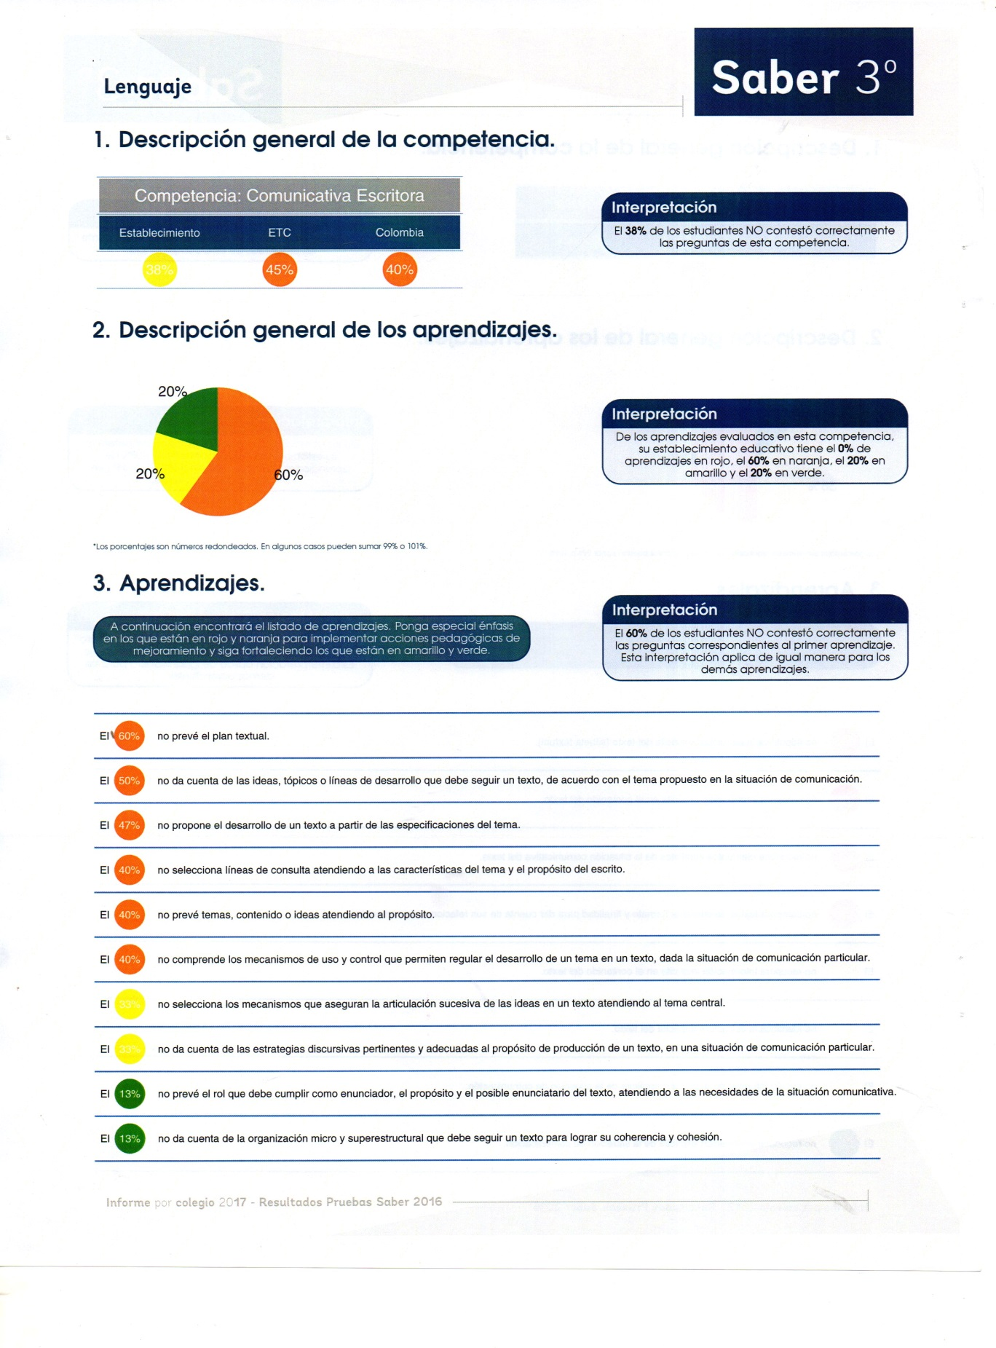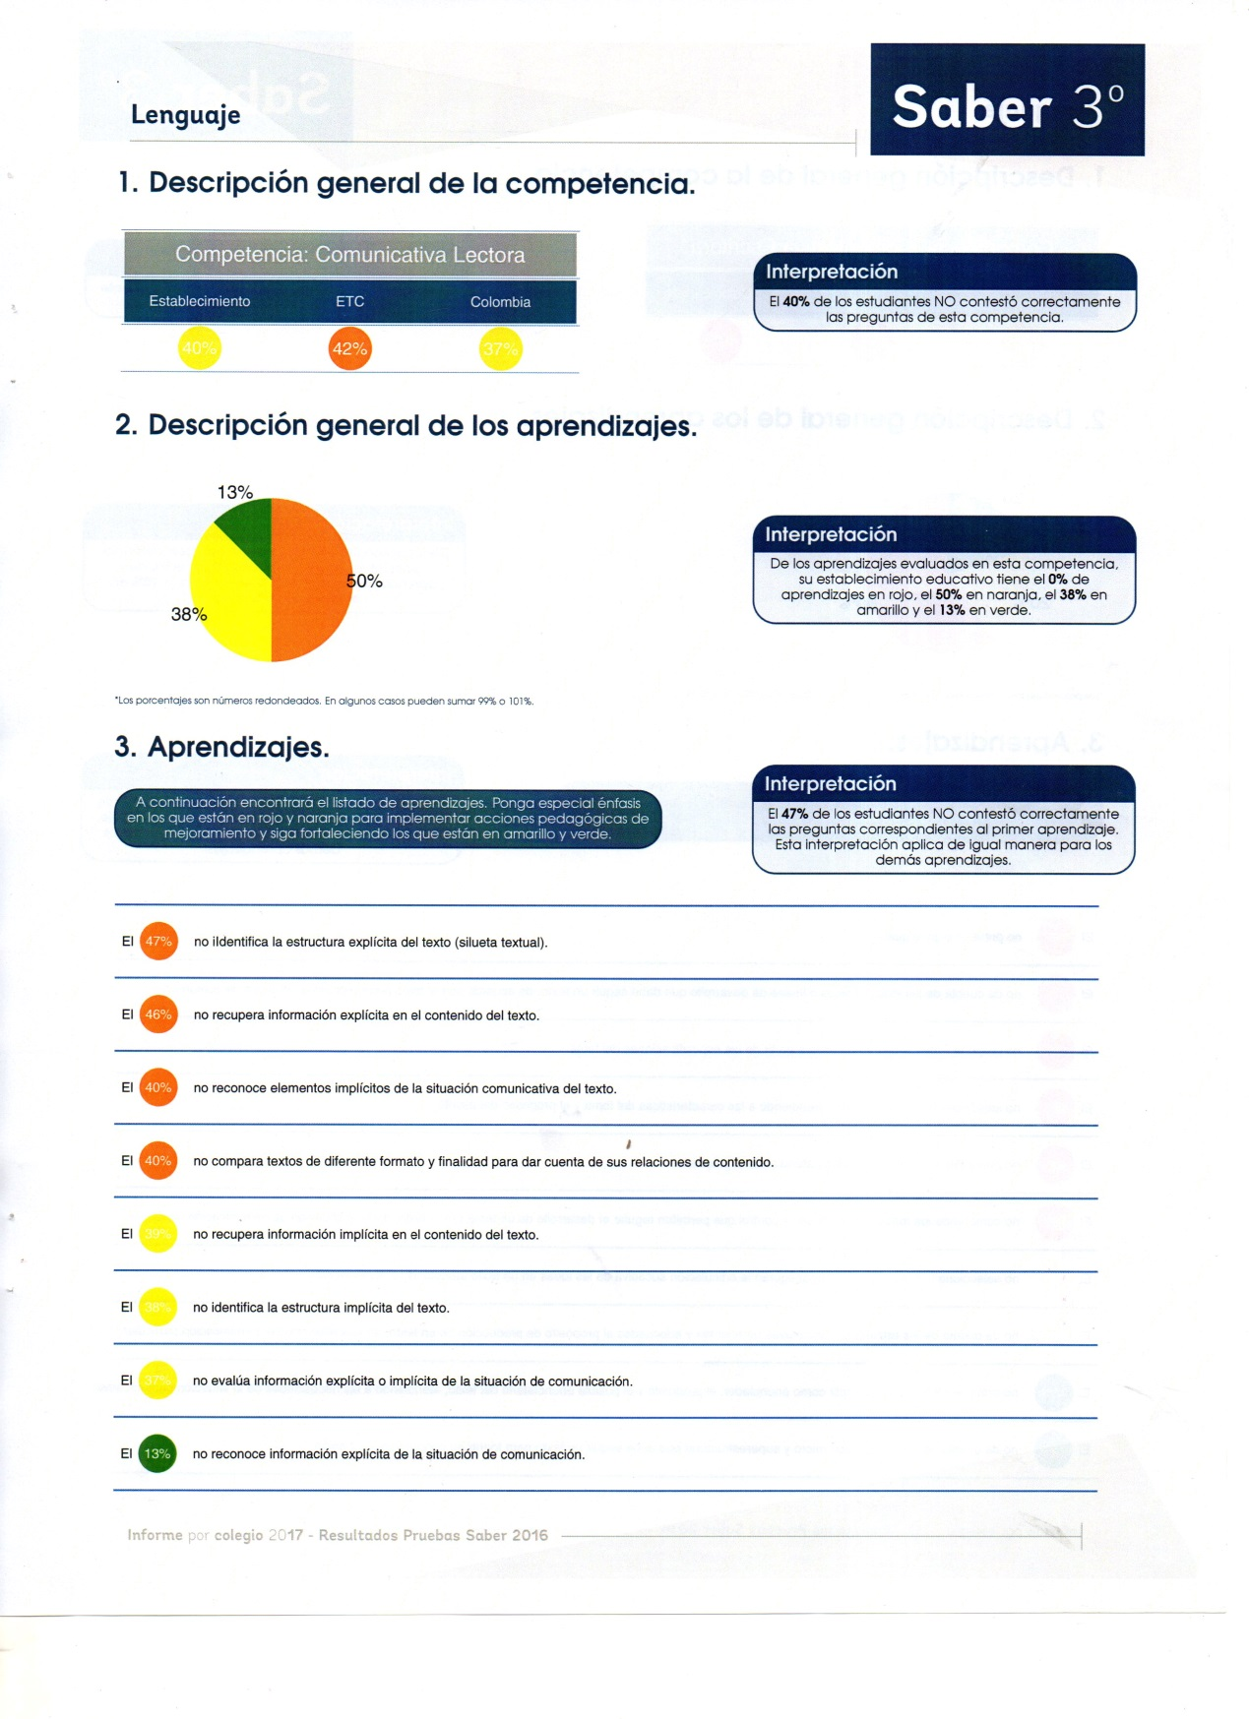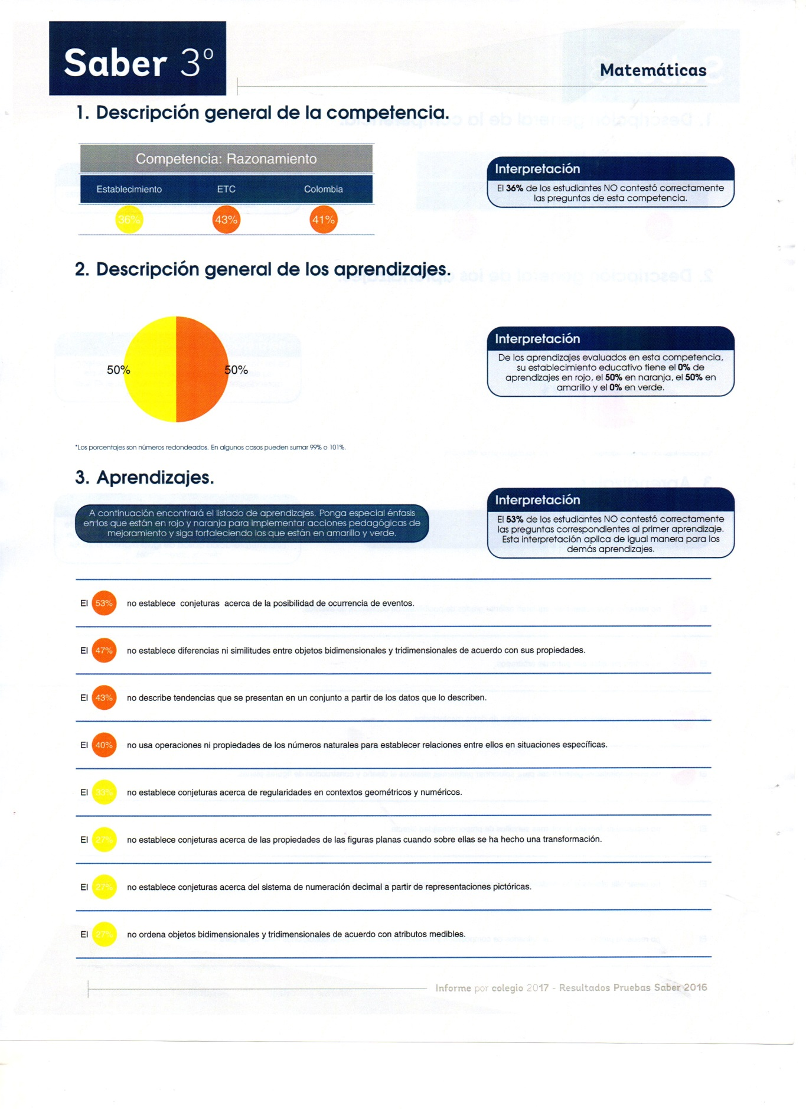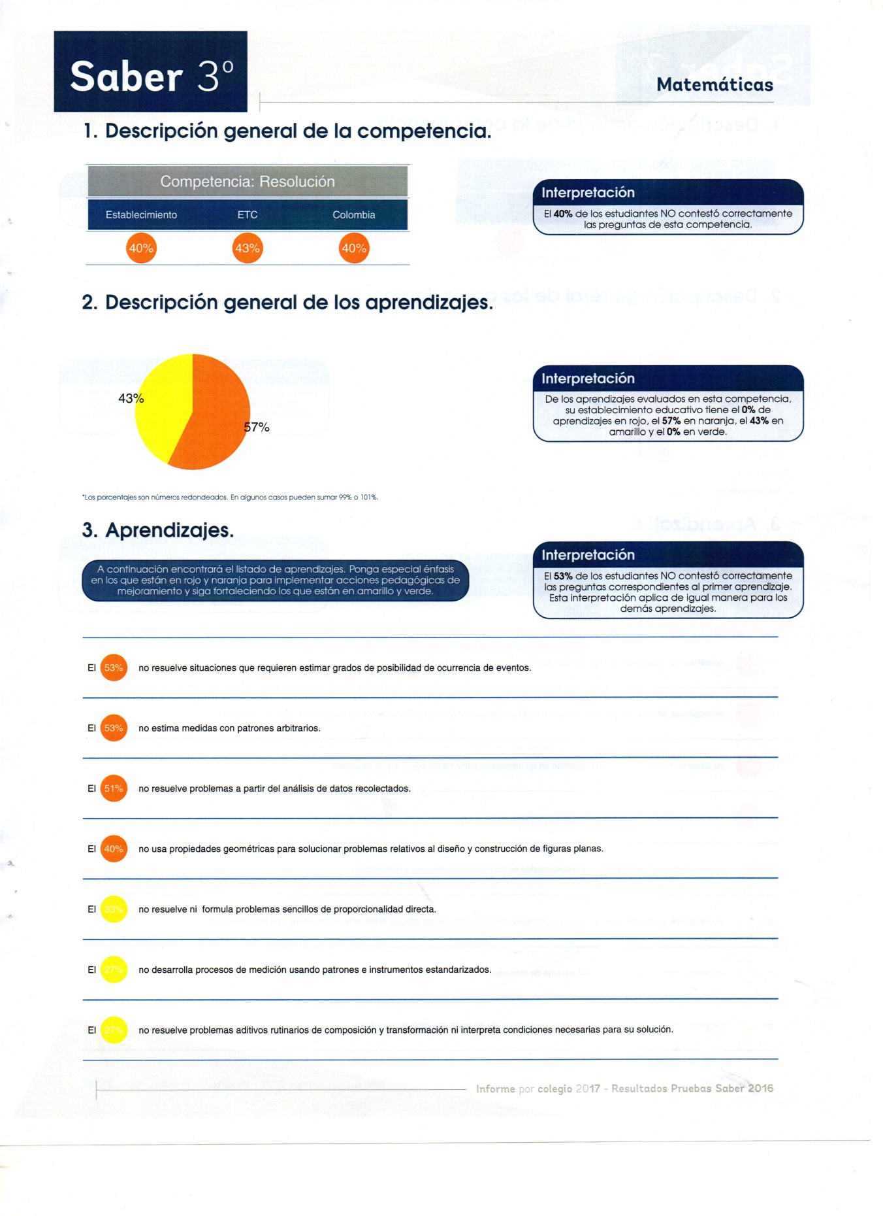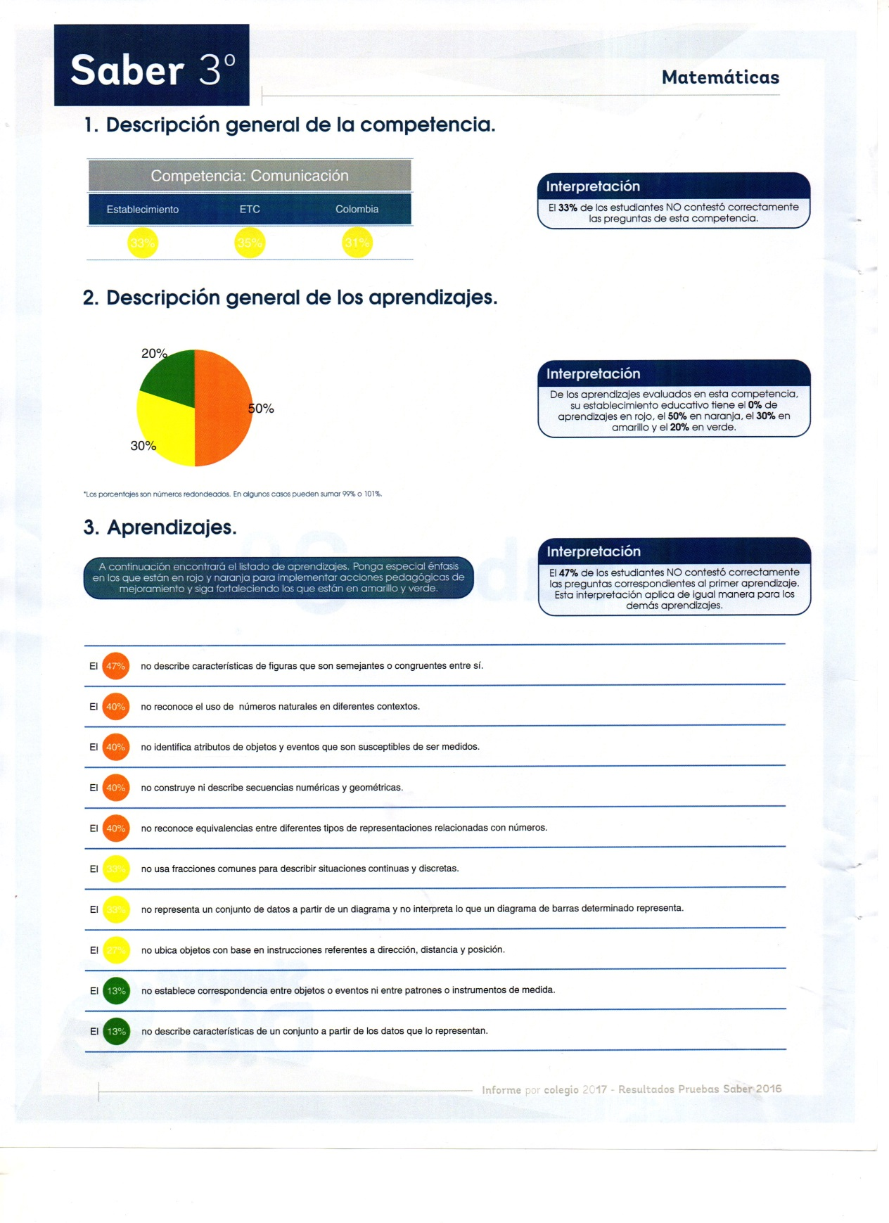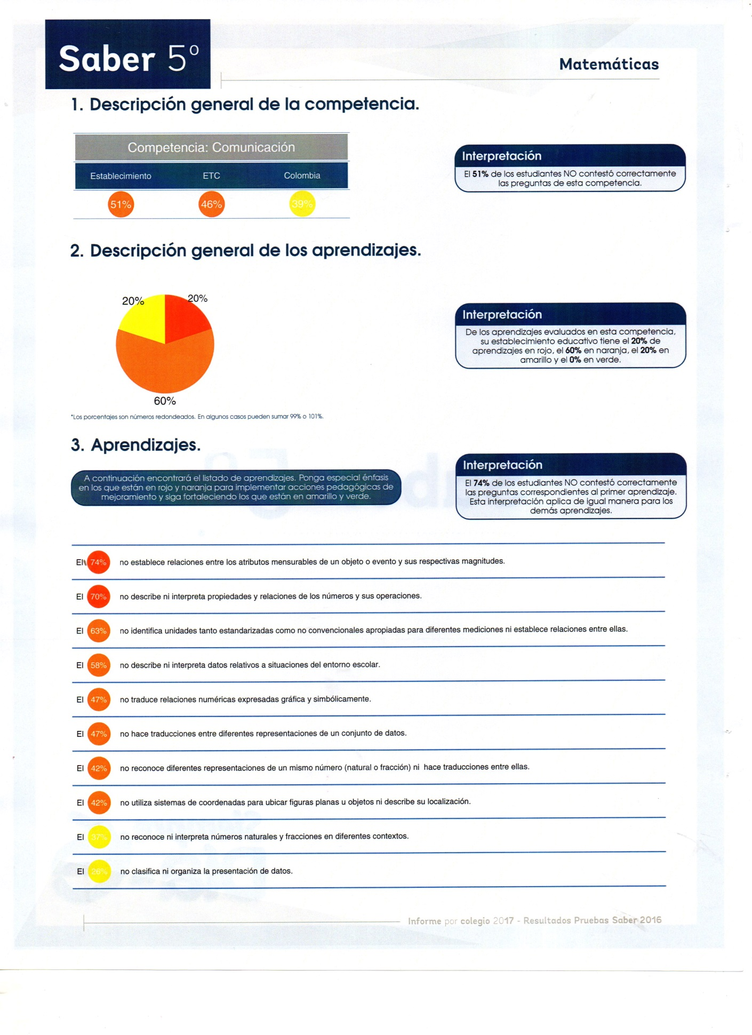
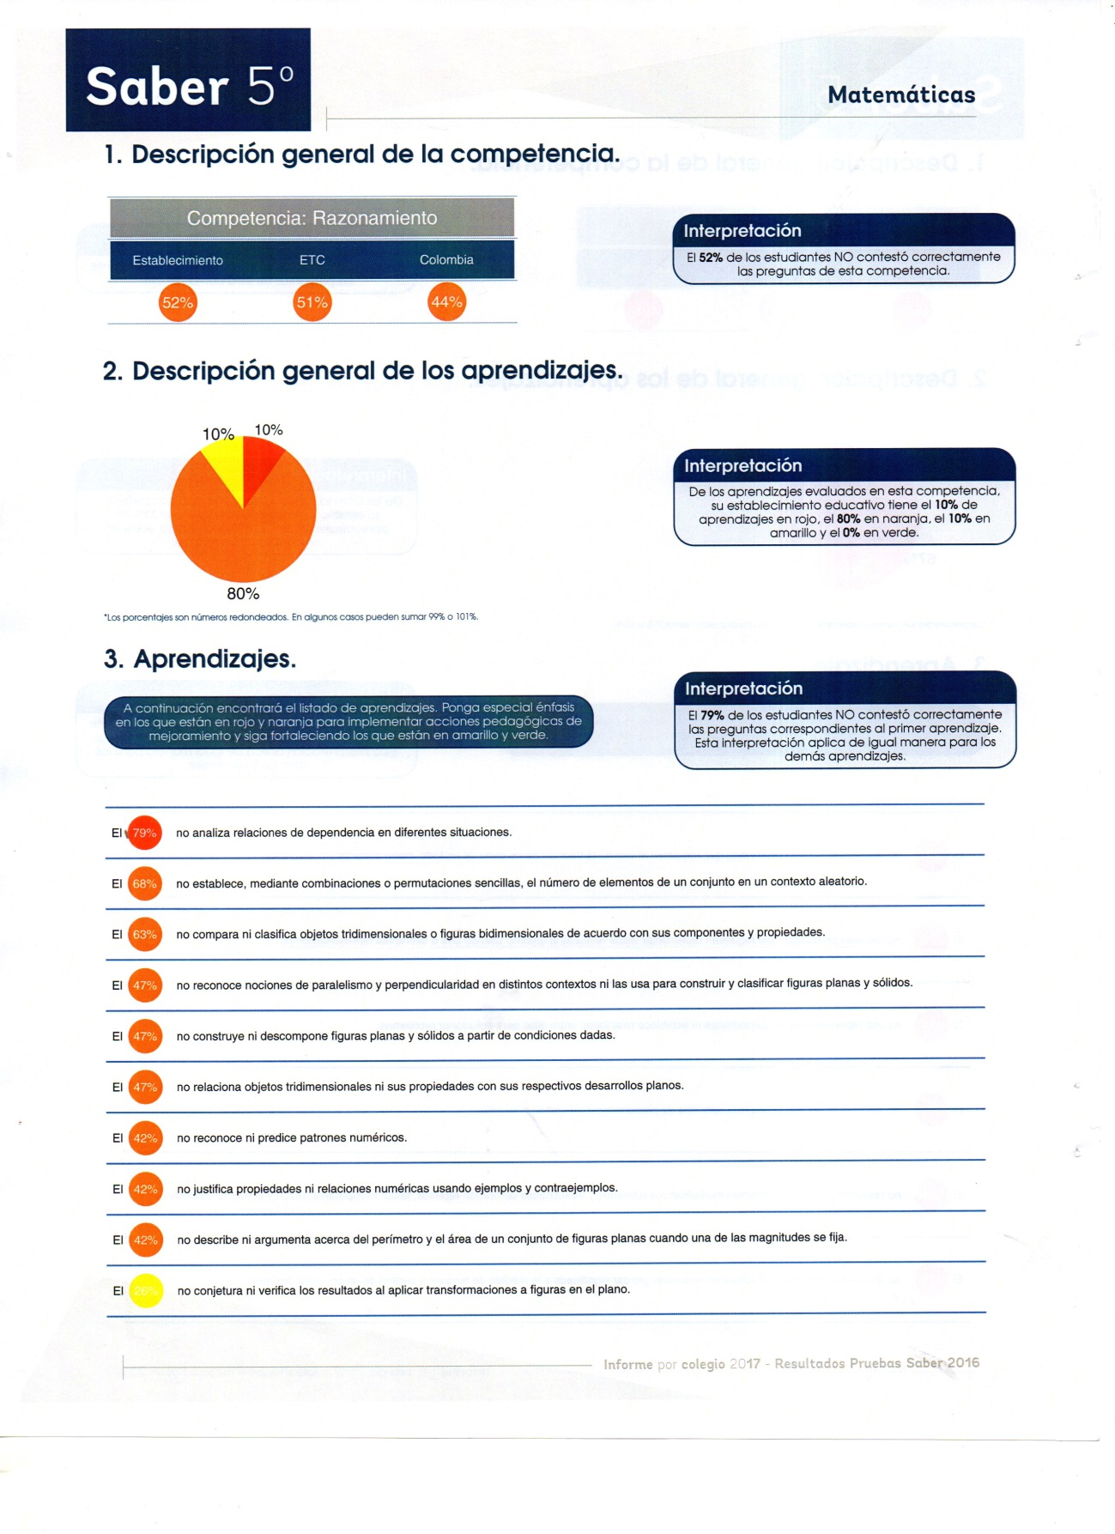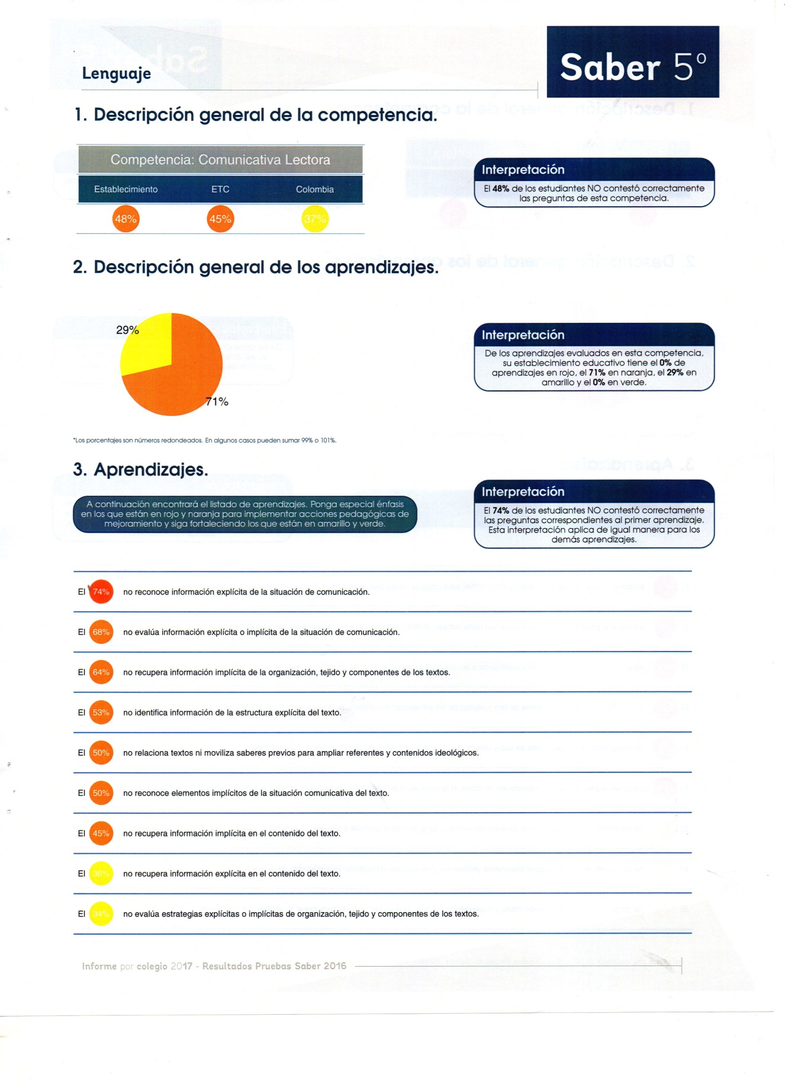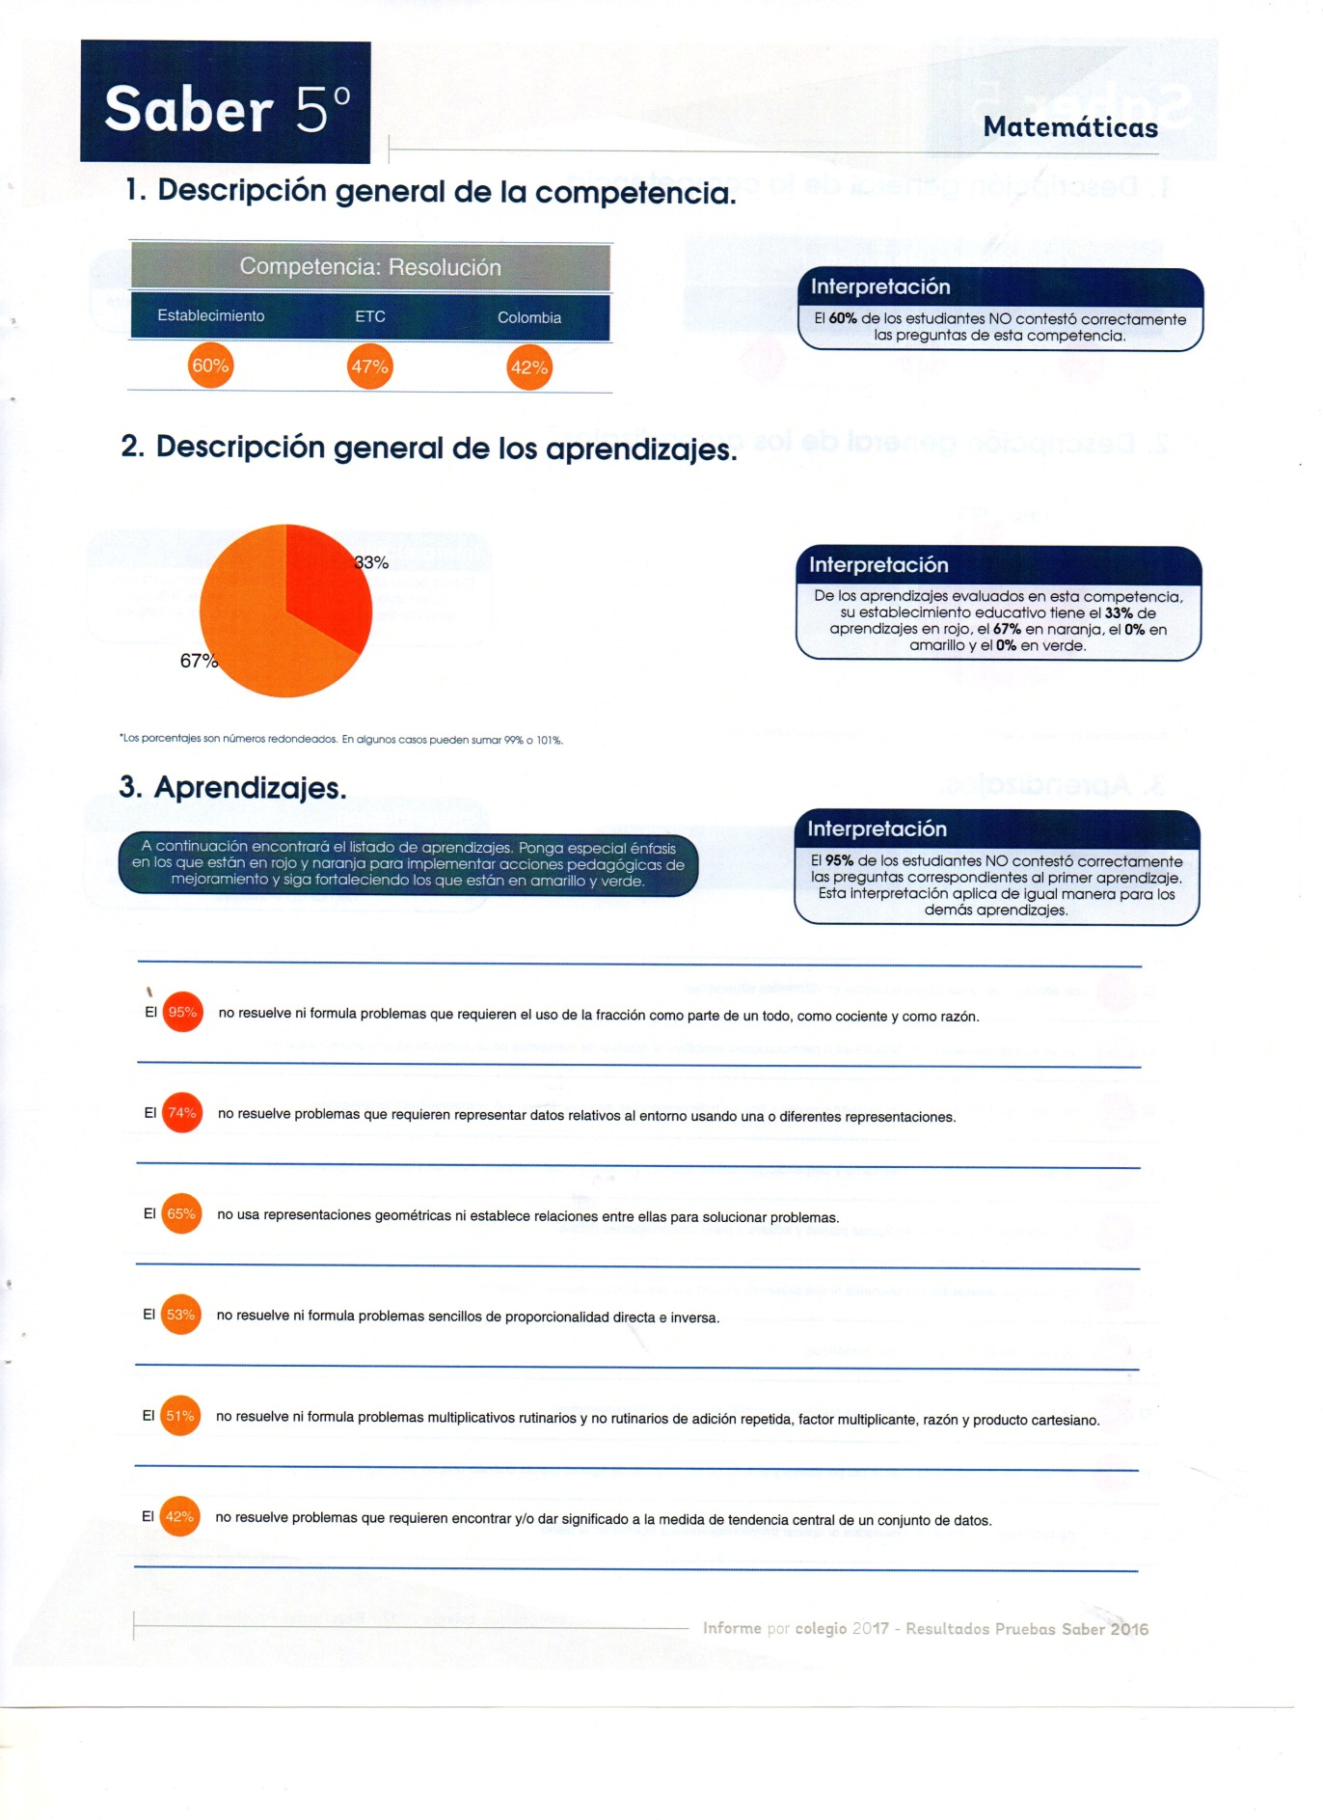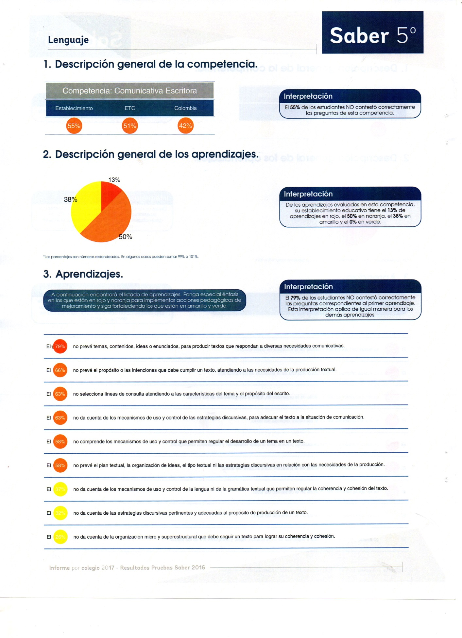

PREGUNTAS CLAVES

- ¿Qué se logró?
- ¿Cómo se logró?
- ¿que se gastó?
- ¿Cómo se gastó?
- ¿Qué proyectamos en un futuro?

¿Qué se logró en la gestión?
Gestión Directiva.
- Socialización y puesta en marcha del plan de mejoramiento.
- Implementación de acciones para la mejora en las pruebas de estado.
- Actividades con los docentes.
- Jornadas pedagógicas.
- Apoyo al programa todos aprender
- Priorización al plan de compras.
¿Que se logró en la?
Gestión académica.
- Implementación del programa todos aprender
- Aplicación de las pruebas supérate con el saber 2017
- Aplicación de simulacro con el docente del PTA
- Implementación de los planes de mejoramiento.
- Apoyo a los estudiantes con dificultad en algunas áreas.
- Acompañamiento a los padres de familia.
- Seguimiento a los planes de estudio.
- La entrega puntual de los informes académicos a los padres de familia.
- Seguimiento al plan operativo.

¿Que se logró en la?
Gestión administrativa y suministros.
- Adquisición de materiales y suministro.
- Mantenimiento, conservación y reparación de las instalaciones.
- Construcción de un año
- Construcción de una puerta en tubo y maya.
- Repello de las paredes de la cocina de la sede Principal.
- Construcción de una cerca en la cocina con sus respectivas protectores en la sede el guáimaro.
- Mantenimiento de equipo de cómputo.
- Mantenimiento y arreglo de algunos ventiladores.
- Mantenimiento a dos impresoras.
- Pago a programas de notas
- Compra de pupitres para los docentes.
- Arreglo de electrobomba

¿Qué se logró en?
Gestión de la comunidad.
- Desarrollo de jornada de salud de parte de ESE san francisco.
- Se dieron charlas sobre el mal de drogas.
- Se dio la participación de las madres de familia en lo referente al restaurante escolar.
- Reunión periódica con los padres de familia o acudientes.
- La participación de los padres y madres de familia en las diferentes actividades como el día de la mujer.
¿Cómo se logró?
Las metas formuladas en el plan de mejoramiento 2017 se logró en un 87% por el apoyo y compromiso de toda la comunidad.

¿Que se gastó?
Presupuesto.
- Ingresos
- Egresos
- Ejecución.

Anexos

SEMANA INTITUCIONAL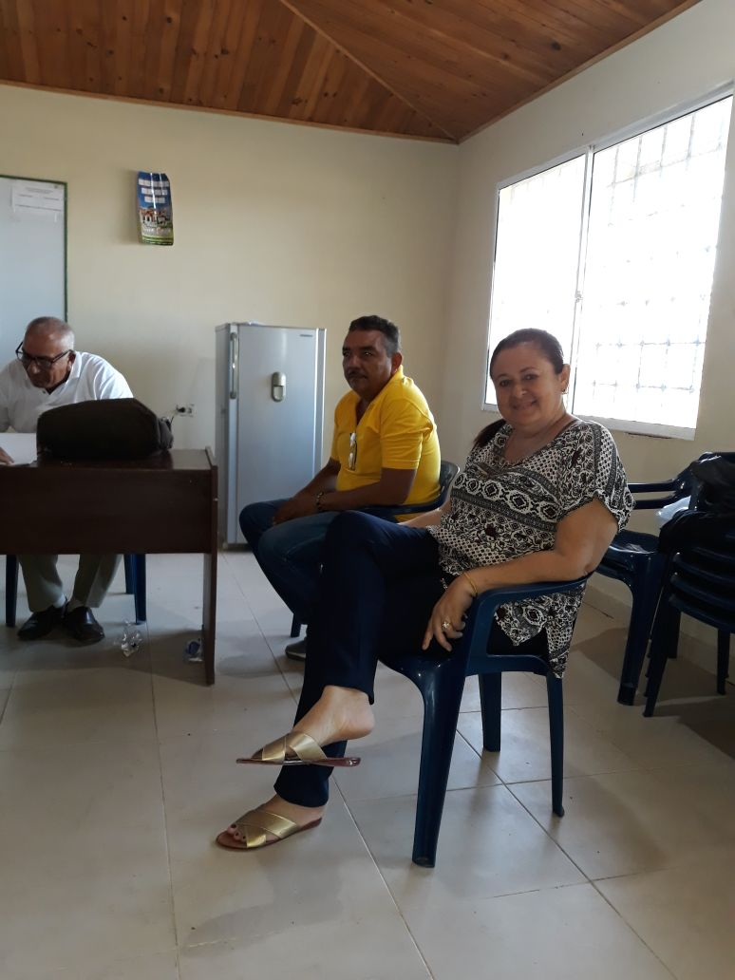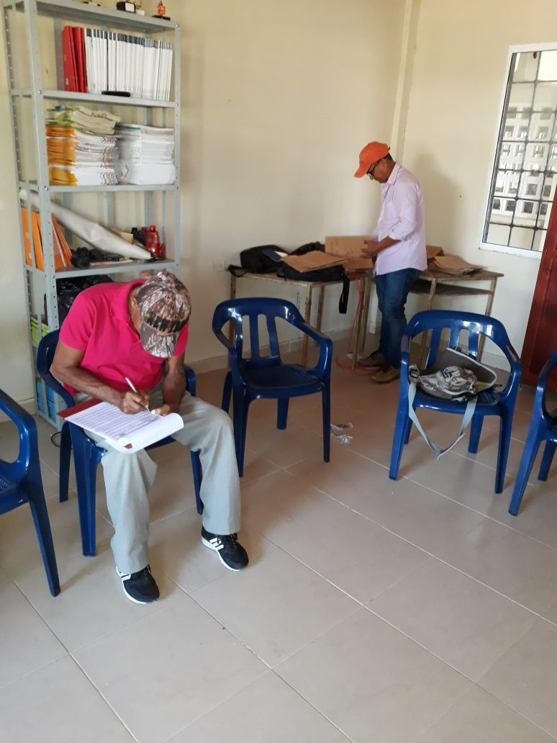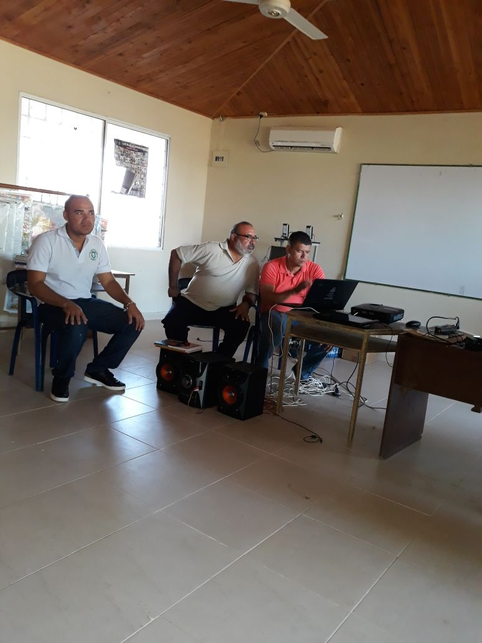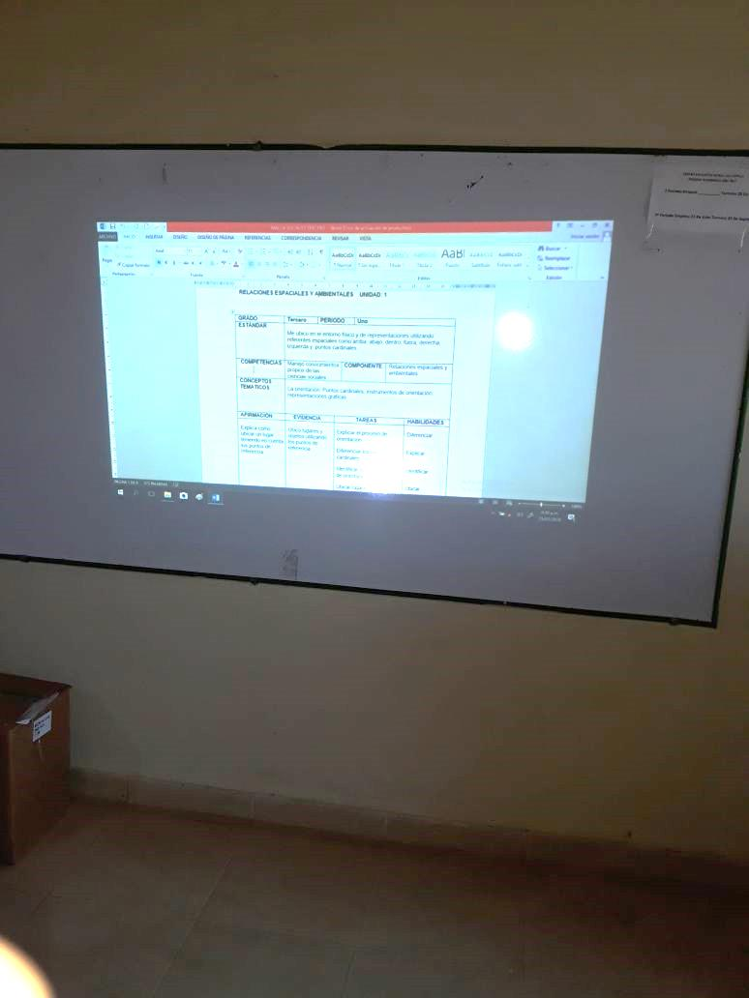

DIA DE LA EXELENCIA
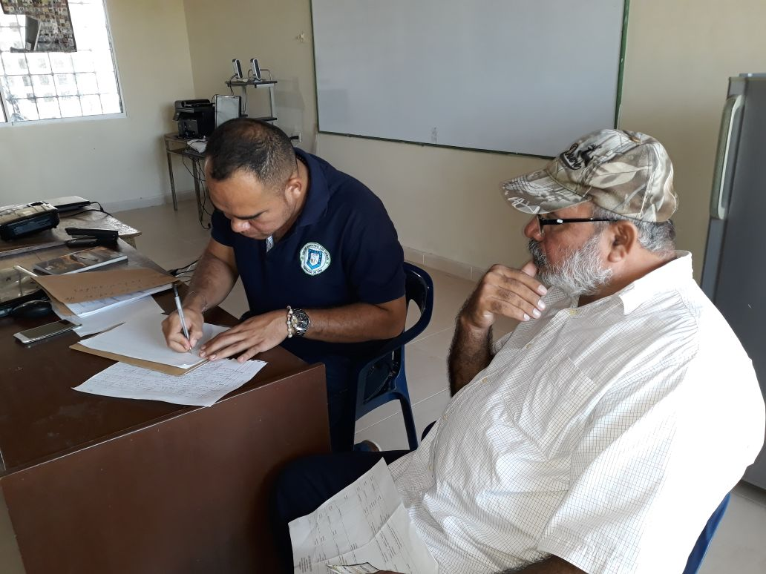
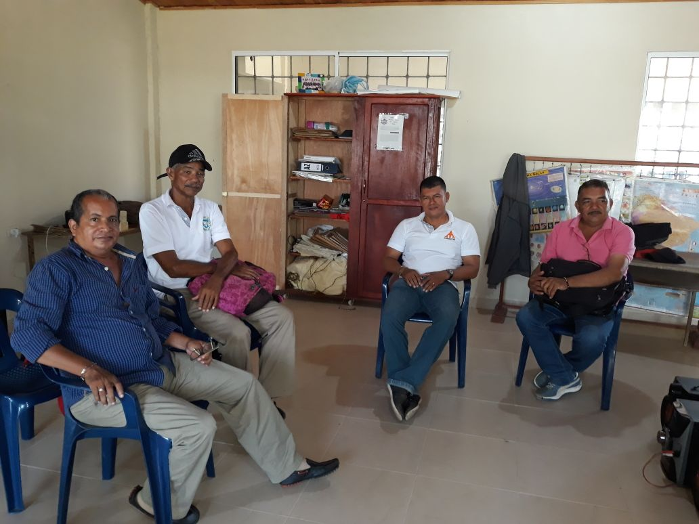
TRABAJOS REALIZADOS
